Руководство пользователя
Release Rotable - Перевод в исправное состояние агрегата



Применимо к ролям:
Техник

AMOS

ПАО «Аэрофлот»
21.05.2019

Управление документом

История согласования документа
Дата | Решение | ФИО | Комментарии

Управление документом
Файл | РП Release Rotable - Перевод в исправное состояние агрегата
Путь
Создан | 25.05.2019
Автор | Лабушев Алексей «РАМАКС ИНТЕРНЕЙШНЛ»
Последнее редактирование | 25.05.2019
Количество страниц

История изменения документа
Версия | Дата изменения | Описание изменения | Автор изменения
000 | 19.07.2018 | Обновлено согласно версии AMOS 12.0 | Подтабачный Д.О.
001 | 25.05.2019 | Обновлено согласно версии AMOS 12.20 | Лабушев А.Г.

Связанные документы (этот документ должен читаться вместе с):
Название документа | Код документа | Дата
РП Монтаж-демонтаж компонента |  | 30.05.2016

Оглавление
Управление документом 1
Оглавление 2
1. Термины и сокращения 3
2. Описание прохождения бизнес-процесса 4
2.1. Рабочий APN 4
2.2. Наименование бизнес-процесса. 4
2.3. Применимо к ролям 4
2.4. Описание процесса 4
2.5. Назначение процесса 4
2.6. Результат по окончанию бизнес-процесса 4
2.7. Примечания 4
3. Алгоритм прохождения процесса 5
4. Возможные ошибки прохождения процесса 14

Термины и сокращения

ВС | Воздушное судно
ИС | Информационная система
ПО | Программное обеспечение
ТО | Техническое обслуживание
AMOS | Автоматизированная система поддержания летной годности и технического обслуживания и ремонта воздушных судов, разработанная компанией Swiss-AS (Швейцария)
APN | AMOS Program Number – Номер приложения в ИС AMOS
Label | Уникальный идентификатор, присваиваемый серийному номеру компоненту на период его хранения на складе. При установке компонента, идентификатор переходит к снятому компоненту.
Pickslip | Документ перемещения материала (запрос на выдачу материала)
Single | Одиночная операция монтажа/демонтажа компонента
WO | Workorder

Описание прохождения бизнес-процесса

Рабочий APN
- APN: 150 “Rotables Label Booking”.

Наименование бизнес-процесса.
Release Rotable – Перевод в исправное состояние агрегата.

Применимо к ролям
- Техник.

Описание процесса
- Производится демонтаж компонента с ВС в состоянии “Unserviceable”, или выбор ранее демонтированного с ВС компонента в состоянии «Unserviceable».
- Перевод компонента в исправное состояние «Serviceable». Выбор типа состояния исправного компонента.
- Выбор склада, на который приходуется компонент в исправном состоянии.
- Добавление сертификата к компоненту и печать.

Назначение процесса
- Перевод компонента в исправное состояние для его дальнейшего перемещения на сервисные локации и установки на ВС.

Результат по окончанию бизнес-процесса
- Компонент переведен в исправное состояние и размещен на складе.
- К компоненту прикреплены сертификаты.

Примечания
- При переводе компонента в исправное состояние он может быть перемещен только на локации типа “Shoploc”.

Note: конфигурация системы может быть перенастроена таким образом, при которой возможно оприходование детали на склад в локации с типом «Standard» (исправные компоненты, на складских местах).

- Без добавления сертификата перевод компонента в исправное состояние невозможен.

Алгоритм прохождения процесса


Перед началом работы, пользователю требуется выполнить вход в систему AMOS.
Для запуска систмы AMOS кликните на ярлык системы на рабочем столе.

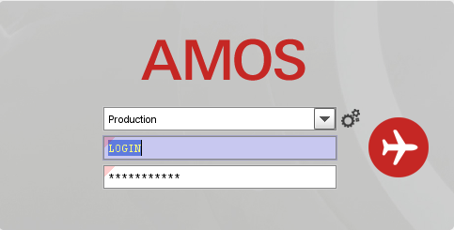
В открывшемся окне:
- можно выбрать сервер, на котором будут проводиться работы;
Note: По умолчанию система предложит продуктивную среду AMOS «Production»
- введите персональный логин сотрудника;
Note: логином является табельный номер сотрудника.
- личный пароль сотрудника
Note: если вход выполняется впервые, система предложит пользователю изменить текущий пароль.

Нажмите кнопку “Start” 

Для запуска APN: укажите номер 150 “Rotables Label Booking” в поле “Search” или часть наименования APN (выбрав необходимый из предложенного списка), нажмите клавишу “Enter”.

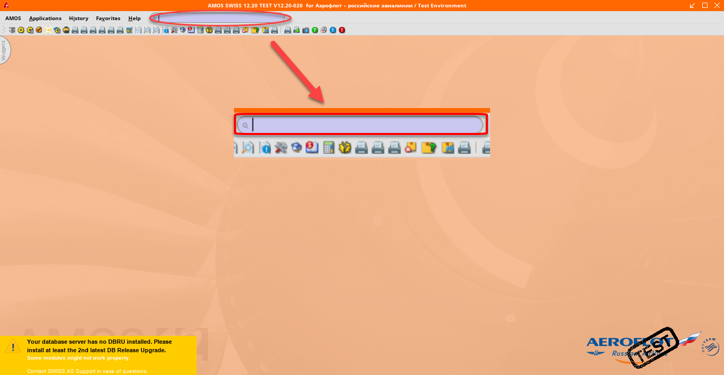

- В поле “Number” введите номер label неисправного компонента или кликните по полю и найдите label по параметрам в окне “Select a Labelnumber”.
- Нажмите кнопку “Search” для загрузки данных label.
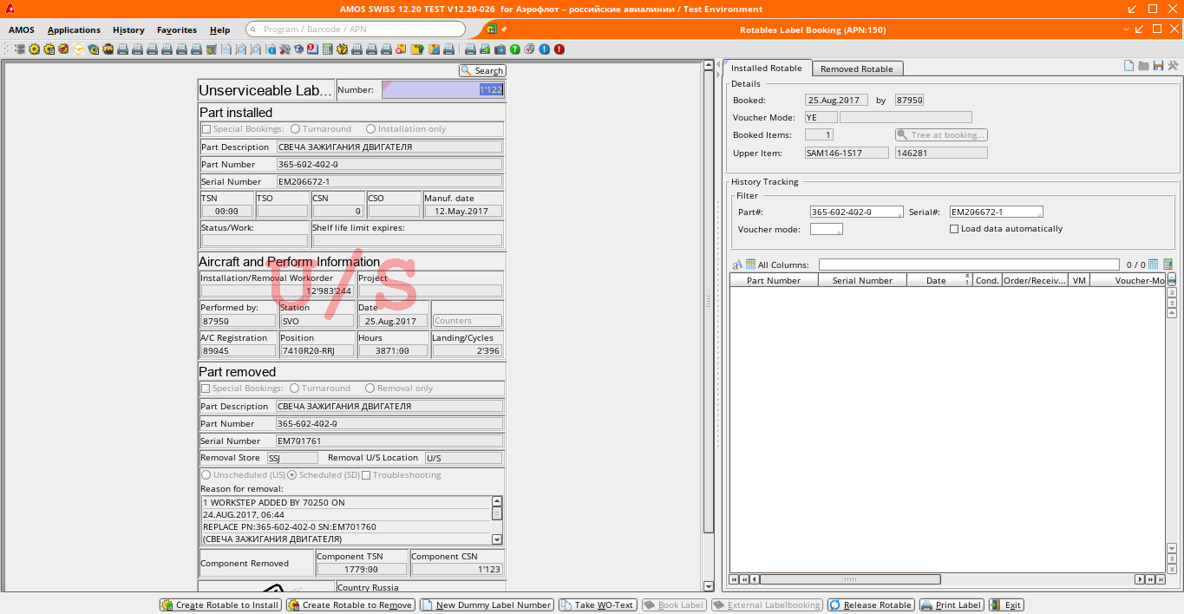

- Проверьте данные label и нажмите кнопку “Release Rotable” для перевода компонента в исправное состояние и вывода окна “Receiving Dialog”.
- В открывшемся окне “Receiving Dialog” введите дату выпуска сертификата или кликните по полю и выберите дату из календаря.
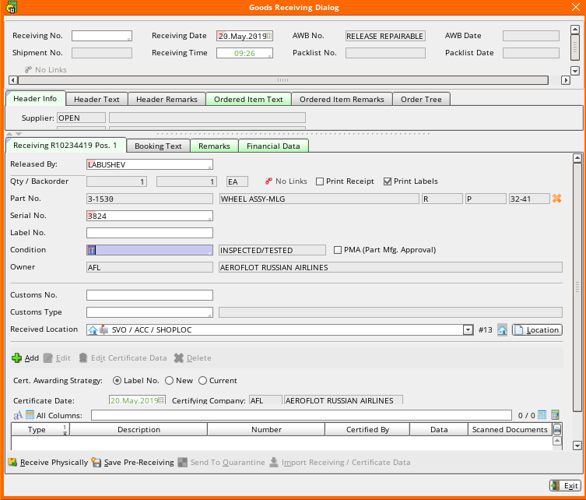
- Нажмите кнопку “Add Certificate” для добавления сертификата.
- В поле добавления сертификата введите тип сертификата или кликните по полю и выберите тип из справочника “Table of Certificate Types”.
- В поле “Condition” введите код исправного состояния, в которое переводится компонент, или кликните по полю и выберите состояние из справочника “Table of Conditions”.
Возможные значения:
Код | Наименование | Описание состояния
BC | BENCH CHECKED | Компонент проверен на станке
BR | BRUSH REPLACED | Щетка компонента заменена
CA | CALIBRATION CHECKED | Проведена проверка калибровки компонента
CL | CLEANED | Компонент очищен
DR | DATA READOUT PERFORMED | Проведено считывание данных компонента
FC | FUNCTIONAL CHECK PERFORMED | Проведена функциональная проверка компонента
HT | HYDROSTATIC TEST | Проведен гидростатический тест компонента
I | INSPECTED | Проведена инспекция компонента
IB | INSPECTED AND BALANCED | Проведены инспекция и балансировка компонента
IT | INSPECTED AND TESTED | Проведены инспекция и тестирование компонента
M | MODIFIED | Произведена модификация компонента
N | NEW | Новый компонент
NA | NOT APPLICABLE | Компонент непригоден
NR | REBUILT TO ZERO TIME | Компонент восстановлен до нового состояния
OH | OVERHAULED | Выполнен капитальный ремонт
R | REPAIRED | Компонент отремонтирован
RA | REASSEMBLED | Компонент заново смонтирован
RB | BATTERY REPLACED | Произведена замена батареи
RC | RECERTIFIED | Компонент заново сертифицирован
RT | RETREAD | Установлена новая шина
S | SERVICED | Проведено обслуживание
SC | SERVICABLE CONDITION (MIGR) | Дополнительный статус (пользовательский)
SP | SAP MIGRATION | Дополнительный статус (пользовательский)
T | TESTED | Компонент протестирован
US | UNSERVICEABLE | Неисправный компонент
VI | VISUAL INSPECTED | Компонент визуально осмотрен
WC | WEIGHT CHECK | Проведена проверка веса компонента

- Из раскрывающегося списка Station/Store/Location, выберите местоположение с типом локации “Shoploc” на которую будет перемещен компонент.
Note 1: при перемещении исправного компонента на локацию SHOPLOC необходимо ВСЕГДА указывать склад SVO/REMOVAL
Note 2: конфигурация системы может быть перенастроена таким образом, при которой возможно оприходование детали на склад в локации с типом «Standard» (исправные компоненты, на складских местах).

- В поле “Released by” введите код сотрудника, проводящего перевод компонента в исправное состояние, или кликните по полю и выберите сотрудника из справочника “Table of Signs”.
- На вкладке “Booking Text” можно ввести комментарий к операции перевода (например, перестановка между ВС VP-BQX и VP-BQQ)
- Для продолжения перевода компонента в исправное состояние нажмите кнопку “Receive Physically”
- В открывшемся окне вы можете добавить отсканированный документ.
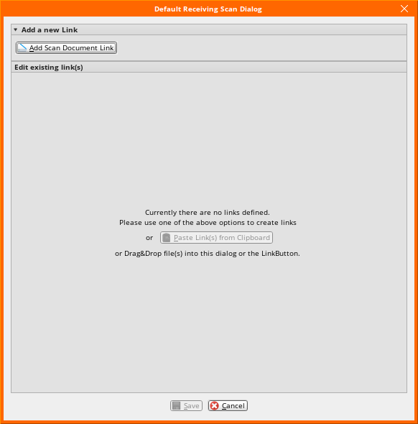
- Далее компонент будет автоматически открыт через APN 2293 «Component Inspection s Records».
- В секции “Component Age” при необходимости можно отредактировать счетчики компонента.
- На вкладках “DS (Discard(Scrip))” и “DB (Discard Batteries)” проверьте требования к компоненту.

- Далее заполните поле Inspection Time 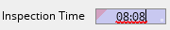.

- Нажмите кнопку Finish Component inspection .

Возможные ошибки прохождения процесса

Ошибка | Возможные причины | Действия по устранению
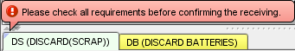 | Не проверены требования к компоненту | Проверьте требования к компоненту. После проверки вкладки будут отображены зеленым.
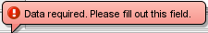 | Не заполнены обязательные поля формы | Заполнить все обязательные поля формы

